令和元年１２月吉日

会員団体青年部各位
岡山県中小企業団体青年中央会
会 長 惠 南 敏 弘

岡山県中小企業団体青年中央会新年会開催のご案内
拝啓 会員の皆様におかれましては、益々ご健勝のこととお慶び申し上げます。
平素より、本会の事業推進につきましては、格別のご支援、ご協力を賜り感謝申し上げます。
さて、岡山県中小企業団体青年中央会は、来る令和２年１月２2日に新年会を開催しますことをお知らせ致します。会員の皆様方の交流を深める事業として一人でも多くの方にご参加頂きたいと考えております。青年部内で周知頂き、ご参加頂きますようお願い致します。また出欠返信につきましては、お手数お掛けしますが青年部でおとりまとめの上、別紙出欠連絡票をFAX若しくはメールにて返信頂きますようお願い致します。
敬 具
記
１．開催日時
令和２年１月２２日（水）１７：３０～２１：１０ ※受付１７：００～
（講演会 １７：３０～１９：３０）
（交流会 １９：４０～２１：１０）

２．開催会場
講 演 会：岡山プラザホテル 4階 烏城の間（岡山県岡山市中区浜２丁目３－１２）
交流懇親会：岡山プラザホテル 4階 鶴鳴の間（岡山県岡山市中区浜２丁目３－１２）

３．講演会
テーマ 「今そこにある宝を活かす～地方発ヒット商品の作り方～」
講 師 元・日経トレンディ発行人兼編集長 商品ジャーナリスト 北村 森 氏
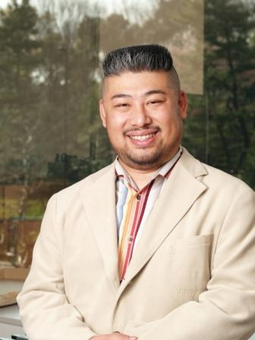
1966年富山県生まれ。慶應義塾大学法学部政治学科卒業。
雑誌「日経トレンディ」編集長を経て2008年に独立。現在は「中日新聞／東京新聞」
「婦人公論」などで8本の連載コラムを執筆するほか、NHKラジオ第1「Nらじ」や
テレビ朝日「羽鳥慎一モーニングショー」出演など、各種メディアで活躍。
また、 行政機関、企業、商工団体などと連携しての地域おこし事業にも数々参画。
日本経済新聞社のクラウドファンディングサイトにおける「NIPPON PRIDE」監修、
ANAの国内線機内販売プロジェクト「北村森のふか堀り」監修などを通して、
地域発の実力派事業者との協業による新商品の開発にも多数、携わっている。
著書『途中下車』は、2014年にNHK総合テレビにてドラマ化された。
特許庁 地域団体商標広報企画 ワーキンググループ委員。MM総研大賞 審査委員。

４．出欠返信期日
令和２年１月９日（水）まで

５．会費
一人あたり６，０００円（懇親会参加者のみ、当日現金払い）
※１月１７日以降のキャンセルは参加費を頂くことになります。ご理解ご協力の程お願い致します。
※交流促進を目的として、当日出席者に出席者名簿を配布させていただきます。あらかじめご了承ください。

６．募集対象
青年中央会会員（団体・個人）、協同組合等の団体の青年部員、その他県内の若手経営者・後継者候補等

７．出欠返信・お問合せ先

岡山県中小企業団体中央会（岡山市北区弓之町４番１９－２０２号） 組織支援二課 藤田
TEL：(086)224-2245 FAX：(086)232-4145 MAIL：
岡山県中小企業団体中央会 行


FAX （０８６）２３２－４１４５
MAIL

岡山県中小企業団体青年中央会新年会
会員団体出欠連絡票
［令和2年1月２２日（水）］

団体青年部名
記入者氏名
記入者TEL
記入者MAIL

ご出席（ ） ご欠席（ ）

出席者名簿（会社名・氏名をご記入の上、講演会と交流懇親会の出欠のどちらかに丸を付けて下さい）
会社名 | 氏名 | 講演会 | 交流懇親会
 |  | 出席 ・ 欠席 | 出席 ・ 欠席
 |  | 出席 ・ 欠席 | 出席 ・ 欠席
 |  | 出席 ・ 欠席 | 出席 ・ 欠席
 |  | 出席 ・ 欠席 | 出席 ・ 欠席
 |  | 出席 ・ 欠席 | 出席 ・ 欠席
 |  | 出席 ・ 欠席 | 出席 ・ 欠席
※交流促進を目的として、当日出席者に出席者名簿を配布させていただきます。あらかじめご了承ください。

